ЭКОЛОГИЧЕСКАЯ СКАЗКА
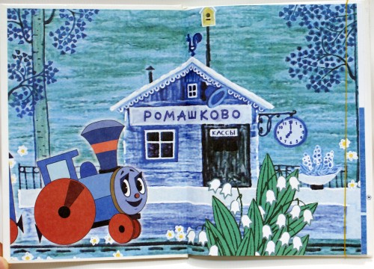
ПАРОВОЗИК
ИЗ РОМАШКОВО
(НА НОВЫЙ ЛАД)
ЭКОЛОГИЧЕСКИЙ ПРОЕКТ
«ОГОРОД НА ОКНЕ»
УЧЕНИКОВ 3 КЛАССА
ПРОГИМНАЗИИ «СНЕГИРИ»

ОТПРАВИЛИ МЫ ПАРОВОЗИК СЮДА,
ЧТОБ ЛЕС ВОЗРОДИЛСЯ, БЫЛ МИР НАВСЕГДА.
Зайка Пушок и бельчонок Кисточка жили в удивительном лесу. Этот лес был просто волшебным. Хорошо им жилось здесь. Воздух чистый, травка зеленая, птички поют. Всегда есть, что покушать: летом-грибы, ягоды, зимой – сушеные запасы.
Но вот случилась беда. Явились в лес люди и большие машины.
Бом-бом-бом!
Начинается погром.
Выезжаем на природу,
Сколько здесь в лесу народу!
Здесь костер и там костер,
Банки, склянки, всякий сор.
Любимой полянки, где друзья собирали ягоды и грибы больше нет. Она сожжена. Повсюду спички и мусор.

- Опять люди за собой не убрали, - подумал бельчонок Кисточка. По всему лесу раздавался шум больших машин. Люди вырубали вековые ели. Друзья очень огорчились и побрели грустные домой. С каждым днем в нашем волшебном лесу становилось все печальнее и страшнее жить.
Много погибло лесных жителей. Кто от голода, кто попал под машины, кто покидал лес в поисках нового жилья. Лес стал похож на поле битвы: земля вся разрыта, кругом торчат пеньки, грибы и ягоды перестали расти. Человек не оставил выбора зверям, он делал все, чтобы звери ушли из леса.
Решили тогда друзья: нельзя сидеть, поджав хвост, и смотреть, как гибнет природа. От сороки они слышали, что в Истринском районе есть школа под названием Прогимназия «Снегири». В этой школе учатся дети, которые защищают природу. Вот к этим ребятам и отправились наши герои. Много пришлось им пережить испытаний: собаки чуть не загрызли, мальчишки из рогатки в них стреляли. Но все вынесли бельчонок и зайчонок ради мирной жизни в лесу. Вот они добрались до Прогимназии «Снегири» и рассказали ребятам о беде, что

случилась в волшебном лесу. Ученики 3 класса оказались отзывчивыми, они очень любили лес и зверей. Они решили помочь лесным жителям.
В нашей области проходила акция «Посади дерево». Ребята с родителями очистили лес от мусора и высадили молодые деревца. Оказывается, легко дерево срубить, а вырастить его гораздо труднее. Вскоре молодой лес вновь радовал своих обитателей. А чтобы у зверей всегда были свои овощи, ребята им разбили огород. Веселый паровозик из Ромашково им привез полные вагоны разной рассады: петрушку, лук, перец, укроп, помидоры, огурцы, кабачки…
«СПАСИБО», - РЕБЯТАМ ЗВЕРЯТА СКАЗАЛИ
И В ГОСТИ ОНИ К СЕБЕ В ЛЕС ПРИГЛАШАЛИ.

Сказку сочинили ученики 3 класса, воспитатель Рабинович Ж.А., учитель Гуторова Н.Н.

